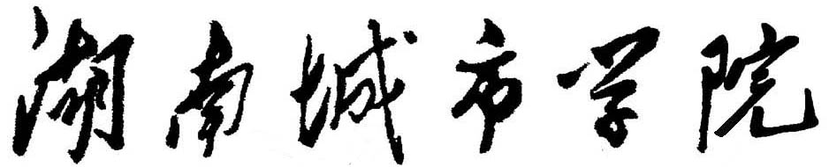

**毕业设计指导记录**

|  |  |
| --- | --- |
| **课题名称** | **基于WebGIS的校友交流平台设计与实现** |
|  | **刘冬冬** |
| **姓 名** |
|  | **1702401-02** |
| **学 号** |
|  | **市政与测绘工程学院** |
| **学 院** |
|  | **地理信息科学** |
| **专 业** |
|  |  |
| **指导教师** | **方新 职称 讲师** |
|  |  |
| **填写时间** | **2021 年 上 学期** |

湖南城市学院教务处制

毕业设计（论文）指导进程表

|  |  |  |  |
| --- | --- | --- | --- |
| 第一次指导记 录 | | 1、题目理解准确。  2、设计思路较清晰。  3、对国内外相关研究一定的理解。  4、方案具有较好的可行性，且已经开展了部分研究。  指导教师签名： 学生签名：  年 月 日 年 月 日 | |
| 第二次指导记 录 | | 1、开题报告中研究方法部分不应该将所有技术都写出来，应该突出重点将个别重要的技术单独写出，还应写出此技术在系统中起到了什么作用。  2、技术路线需要进行修改，应该做出用例图，功能模块等。  3、参考文献格式不正确，最后面应该有一个“.”符号，同时应该增加英文文献。  4、功能部分需要着重GIS相关的功能，比如数据的存储发布处理浏览等操作  指导教师签名： 学生签名：  年 月 日 年 月 日 | |
| 第三次指导记 录 | 1、需要对地图功能进行相关完善。  2、需要对地图功能添加查找，显示等相关功能。  3、需要针对地图添加统计分析相关功能。已完成前端页面主页，新闻，班级，地图等相关功能和后台的基本联系。  3、需要对其细节进行修改完善。  指导教师签名： 学生签名：  年 月 日 年 月 日 | |
| 定稿意见 | 1、该同学在毕业综合训练过程中表现较好，积极完成任务书中各项内容。所设计的系统能够正确稳定的运行，而且已经部署到云服务器中有实际的应用价值。  2、该设计以软件工程理论为基础，基于WebGIS技术，融合SSM（Spring，Spring MVC，MyBatis）框架，设计和实现了校友交流平台。设计过程规范，需求分析详实，平台技术路线和架构准确，很好地完成了毕业设计的要求，达到了预期目标。  指导教师签名： 学生签名：  年 月 日 年 月 日 | |

注：1．指导教师对学生设计（论文）的指导记录不得少于3次；

2．进展情况记录要求教师如实填写对学生毕业设计（论文）写作进度情况、相关问题等，对毕业设计（论文）具体修改意见签在设计（论文）文稿上；

3．定稿意见是指对毕业设计（论文）的整体评价意见。